Муниципальное дошкольное образовательное учреждение
детский сад № 5 «Радуга» Тутаевского муниципального района

ПРОГРАММА ПРОЕКТИРОВАНИЯ ИЗМЕНЕНИЙ
В ДЕТСКОМ САДУ
НА ОСНОВЕ ДАТСКОЙ МОДЕЛЬНОЙ ПРОГРАММЫ

Авторы-составители:
Ирина Владимировна Козлова,
заведующий МДОУ №5 «Радуга»,
Марина Александровна Надежина,
ГАУ ДПО ЯО ИРО,
доцент кафедры дошкольного образования, к.пс.н
Марина Валерьевна Серебрякова,
старший воспитатель МДОУ № 5 «Радуга»

2023г.

Для проектирования изменений предлагаем использовать программу на основе датской модельной программы для дошкольных учреждений.
Данная программа создана для того, чтобы проектировать изменения на основе данных о результатах качества дошкольного образования и интересов заинтересованных лиц. Модельная программа облегчит разработку программы изменений детских учреждений и становится отправной точкой для более детального описания пожеланий и требований к проекту изменений детского сада.
Работая по программе, предполагает прохождение нескольких этапов:
- Начало проекта. Происходит определение главных условий и требований к проекту, которые опираются на законы об уходе за детьми, нормативные документы.
- Проект изучается. На данном этапе определяются заинтересованные в изменениях лица, планируются встречи.
В состав координационной группы могут входить, например, следующие ключевые фигуры:
• Директор департамента образования, как области, так и района.
• Специалисты отдела дошкольного образования Департамента образования (специалисты информационно – образовательного центра).
• Руководитель (заведующий) детского учреждения.
• Представители родительского комитета
- Решения о проекте принимаются. Группы заинтересованных лиц предлагают идеи. Некоторые части идейной основы – принимаются, другие – отбрасываются. Когда достигнуто согласие, поступившие в ходе обсуждения предложения дорабатываются и включаются в программу изменений.
- Проект обретает формы и наносится на бумагу.
- Реализация изменений.

Изучая и анализируя данный подход к проектированию детских садов можно выделить ряд его преимуществ. Когда в обсуждении участвуют различные стороны, отвечающие в том числе, и за технические параметры, снижается вероятность рассогласований в процессе эксплуатации детского сада. С этой проблемой часто сталкиваются детские сады в Области. Например, предписания пожарной службы иногда сложно реализовать в имеющихся условиях (руководителям детских садов приходится что-то достраивать или разбирать).
Участие в проектировании родителей, педагогов, руководителей детских садов повышает вероятность обустройства комфортных помещений для детей и педагогов; реализации интересных, полезных и практичных идей. В наших детских садах – предполагается типовое строительство, планировки одинаковые и не всегда удобные. Например, как показывают результаты исследования качества дошкольного образования, в детских садах практически не предусмотрены места для отдыха и перерывов педагогов.

Результаты деловой игры
Полный перенос и использование датской модели проектирования детских садов вызывает ряд сложностей. К тому же изменения предполагались уже в существующих детских садах, поэтому, в качестве апробации, мы реализовали лишь часть из предложенных этапов, касающихся обсуждения идейной основы и возможных изменений. В связи с этим, значительно сузился круг задач, среди которых – повышение качества дошкольного образования в детских садах – участниках исследования, проектирование изменений на основе данных и с участием всех заинтересованных лиц.

Участники деловой игры:
- представители департамента образования,
- методисты информационно – образовательного центра,
- руководители детского сада (заведующий, старший воспитатель),
- педагоги (воспитатели, специалисты),
- родители
Такой подход позволит учесть различные интересы и избежать недопонимание, например в ситуации проверки.

Этапы проведения деловой игры
Деловая игра предполагала три этапа и проводилась через организации соответствующих встреч.
- На первом этапе обсуждаются результаты исследований качества дошкольного образования и дискуссия по спорным вопросам, мнения по которым расходятся у представителей разных групп. Важность данного этапа обоснована тем, что не все понимают и представляют реальную картину, которая сложилась в системе дошкольного образования. Представленные цифры стали поводом для обсуждения дефицитов и почему важны те или иные действия, изменения.
В процессе обсуждения возникало много спорных моментов. Причем позиция у «разных групп» отличается. Например, обсуждение времени на свободную детскую игру вызвало наибольшее разногласие: педагоги готовы играть с детьми, но программа предусматривает сетку занятий, также есть страх проверок со стороны департамента образования. Специалисты департамента заявляют, что проверяют только то, что написано в программе. Родители в большинстве своем не придают значимость игре и настаивают на проведении занятий.
- На втором этапе происходит обсуждение идейной основы проекта – согласование позиций специалистов департамента образования, представителей дошкольных учреждений и родителей.

Для обсуждения был предложен вопрос: какой детский сад вы считаете «хорошим», успешным? Каждая группа предлагала идеи, которые обсуждались и вносились в общий список.

Возможный пример заполнения таблицы

Критерии успешности для департамента образования Тутаевского МР | Критерии успешности для детского сада | Критерии успешности для родителей
- отсутствие жалоб,  - высокий рейтинг среди родителей (все хотят попасть именно в этот сад)  - высокие результаты по независимой оценке качества,  - наличие команды единомышленников в детском саду,  - «работа» программы детского сада на целевые ориентиры | - команда профессионалов, принимающих и реализующих ценности учреждения,  - насыщенная игровая база,  - сад, ориентированный на ребенка (реализация технологий поддержки детской инициативы, уважение детей, совместное планирование и др.),  - безопасная среда,  - активное взаимодействие с родителями (родители активные участники процесса, включены в него),  - наличие дополнительных помещений в детском саду для использования детьми,  - наличие узких специалистов (психолог, логопед, дефектолог),  - нет тематического планирования,  - хорошее питание | - ребенок развивается и это заметно (не нужно водить в кружки дополнительного образования),  - ребенок может проявить себя (каждого ребенка слышат и видят, учитывают его способности и возможности),  - педагоги, которые уважают детей, «любят»,  - дети «бегут» в детский сад, им комфортно и интересно,  - в саду нет дополнительных денежных сборов

После обсуждения вырабатывается общая идейная основа. Например,
«Хороший» детский сад – это:
- команда профессионалов, принимающих и реализующих ценности учреждения,
- ценности учреждения (реализуемая программа направлена на…) – поддержка детской инициативы, уважение к детям, дети активные участники в планировании и реализации деятельности,
- в программе детского сада отсутствует тематическое планирование, нет «жесткого» расписания занятий,
- дети «бегут» в детский сад, им комфортно и интересно,
- «открытая» среда – возможность перемещаться по детскому саду (детям доступны другие помещения) и взаимодействовать с другими детьми детского сада,
- «богатая» среда - детям доступно много разнообразных материалов (не обязательно дорогих готовых игрушек)
- активное взаимодействие с родителями (родители активные участники процесса, включены в него).

3. Следующий этап встречи – работа в группах – проектирование изменений. Группы формируются следующим образом: специалисты департамента образования, управленцы, педагоги, родители. В группах обсуждают и проектируют изменения. Фокус внимания – организация детской активности.
Для проектирования используется игровое поле и карточки
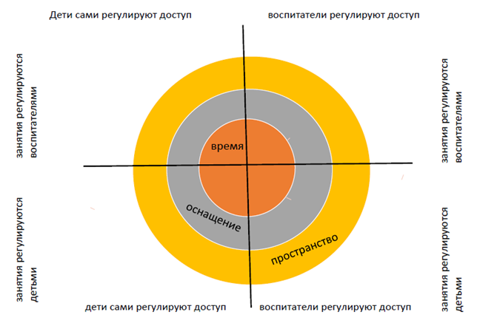
Игровое поле предполагала несколько уровней в рамках заданного фокуса – это время, пространство, оснащение. И разделяется на четыре секторы в зависимости от того, кто регулирует доступность и деятельность. Также группам были предложены карточки трех цветов, в соответствии с полями. Участникам игры необходимо вносить предложения относительно организации времени в детском саду, пространства и оснащения и размещать карточку в соответствующий сектор.
Результаты обсуждения возможных изменений (каждая группа предлагала идеи и после согласования всеми – принималась или отвергалась). Ниже представлены принятые для изменений идеи.
Вот некоторые из них:
- отказ от занятий и замена их проектами (день не делится на отрезки) и у детей есть возможность панировать свою деятельность в центрах активности и соответственно самим регулировать время на свою деятельность
- введение традиции «открытые двери». В определенное время (например, вечернее) двери смежных групп или групп находящихся рядом, открываются и дети могут перемещаться, играть в других группах, использовать оборудование друг у друга.
- использование различных помещений детского сада. Например, лестница у группы может стать амфитеатром при реализации театрализованной деятельности.
- замена мебели на более универсальную, мобильную и трансформируемую. И др.
В процессе предъявления идей также возникли «бурные» обсуждения. Группам приходилось обосновывать свою позицию.
4.Последующий этап – реализация изменений, перестройка РППС групп, подходов к организации детской деятельности на основании принятых идей.

Приложение 1
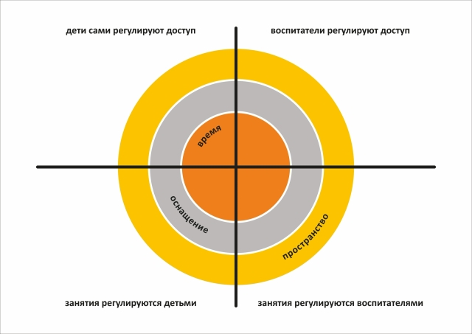
Игровое поле для деловой игры

Приложение 2

Карточки для деловой игры
